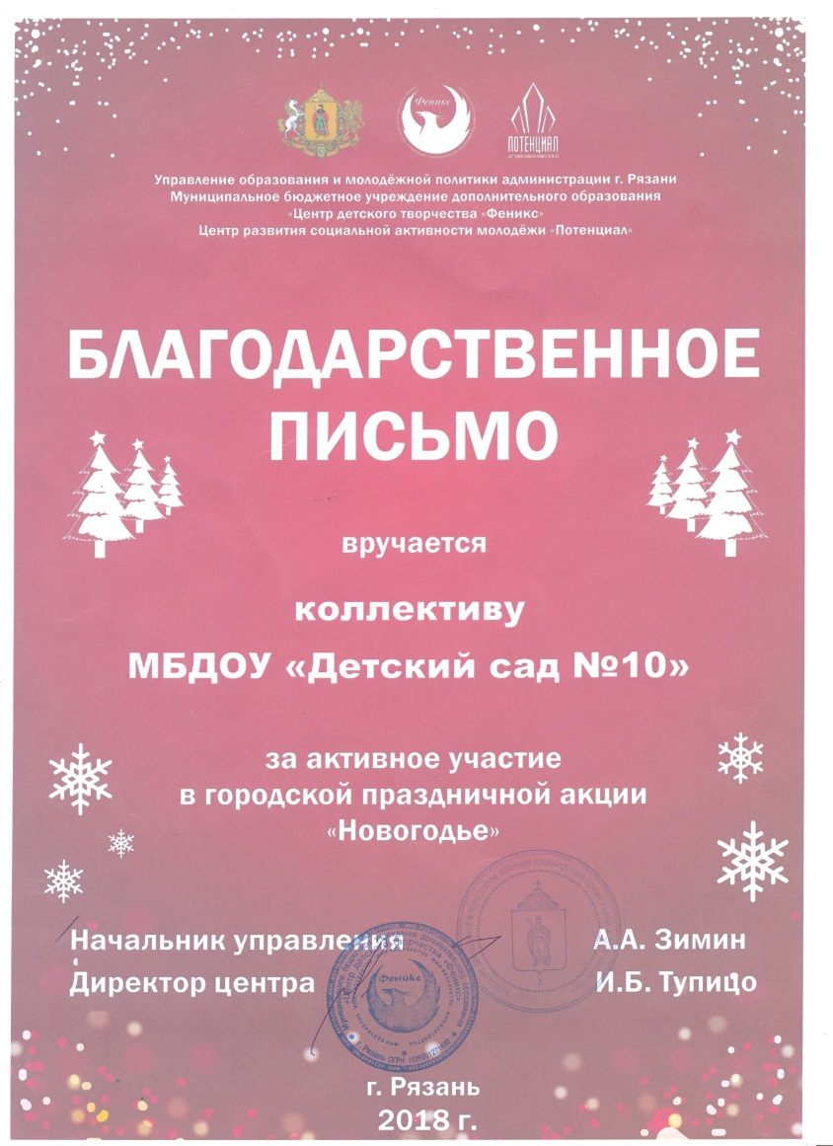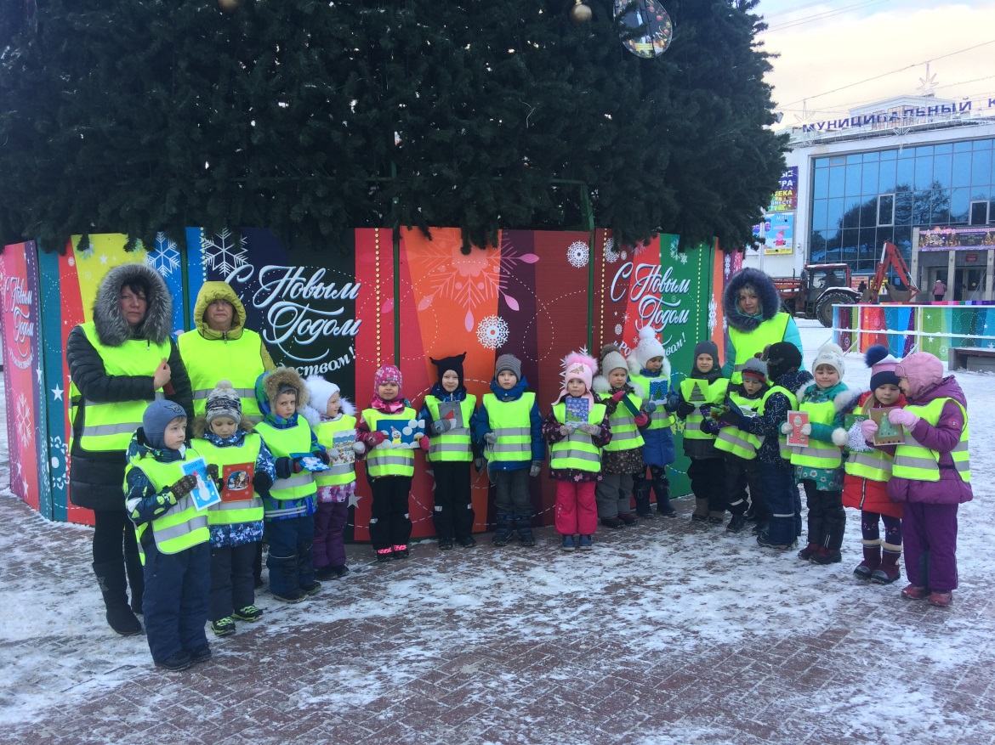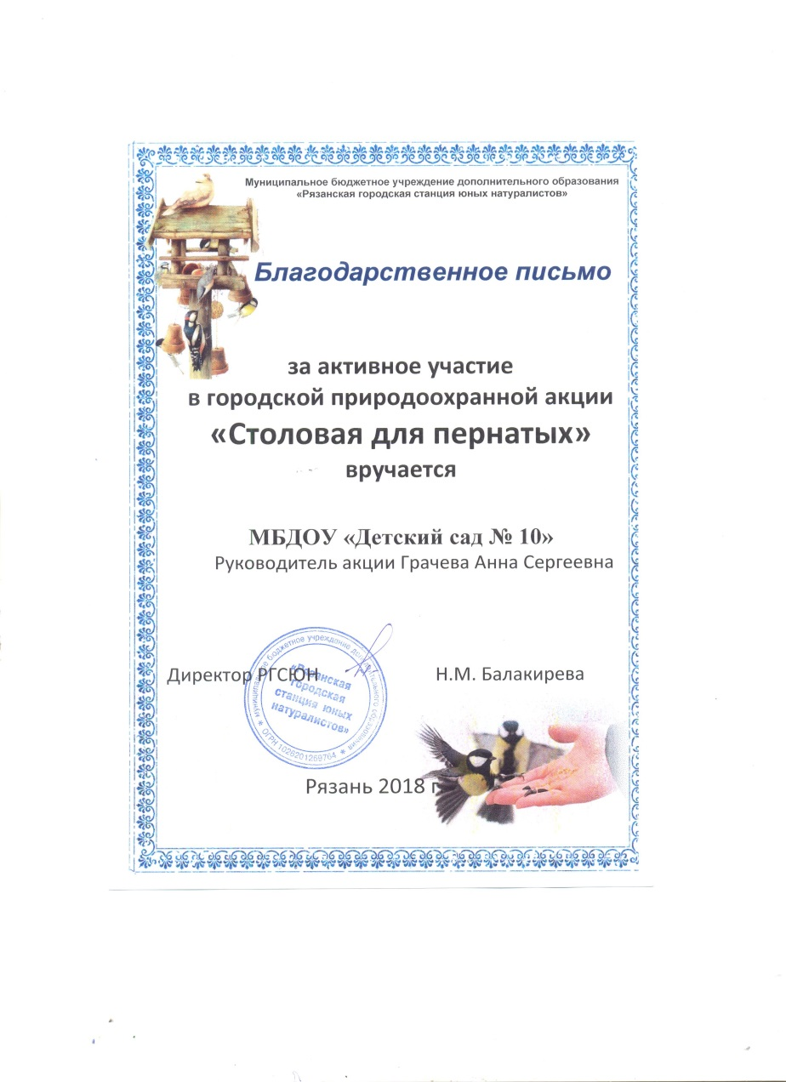

В Акции приняли активное участие воспитанники всех 11 групп ДОУ под руководством своих воспитателей

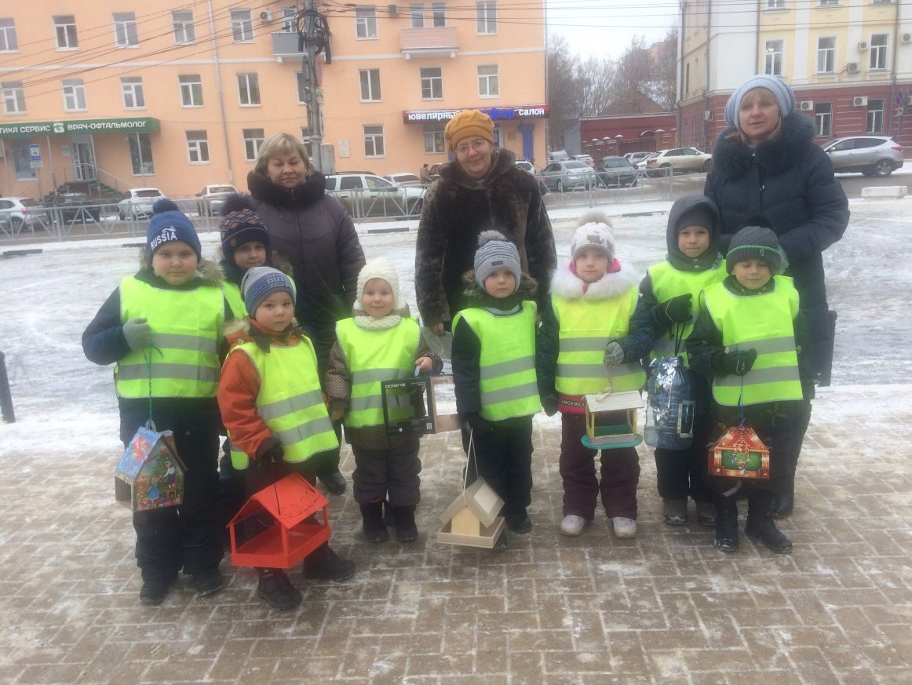

В Акции приняли активное участие воспитанники всех 11 групп ДОУ под руководством своих воспитателей

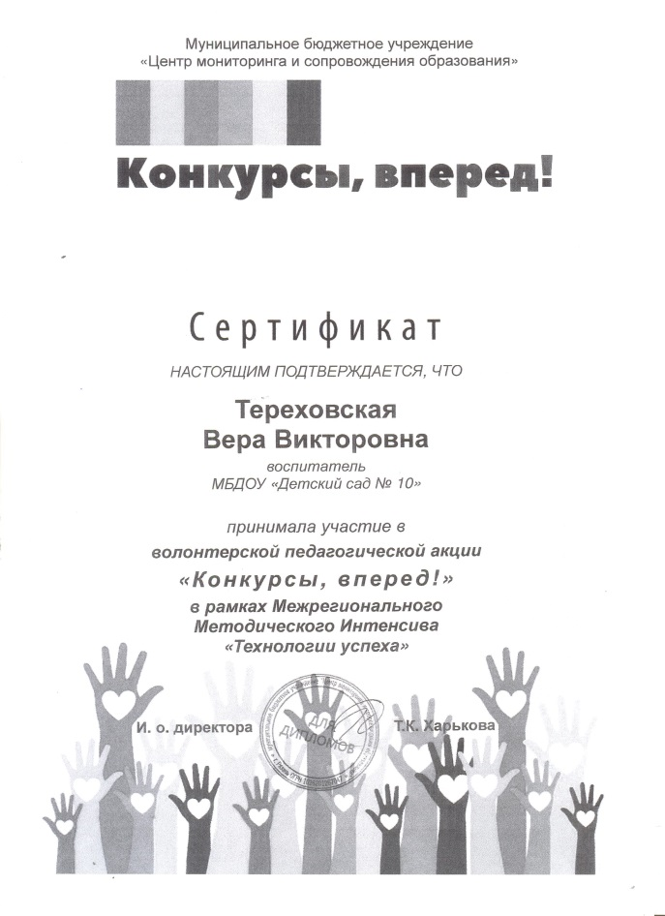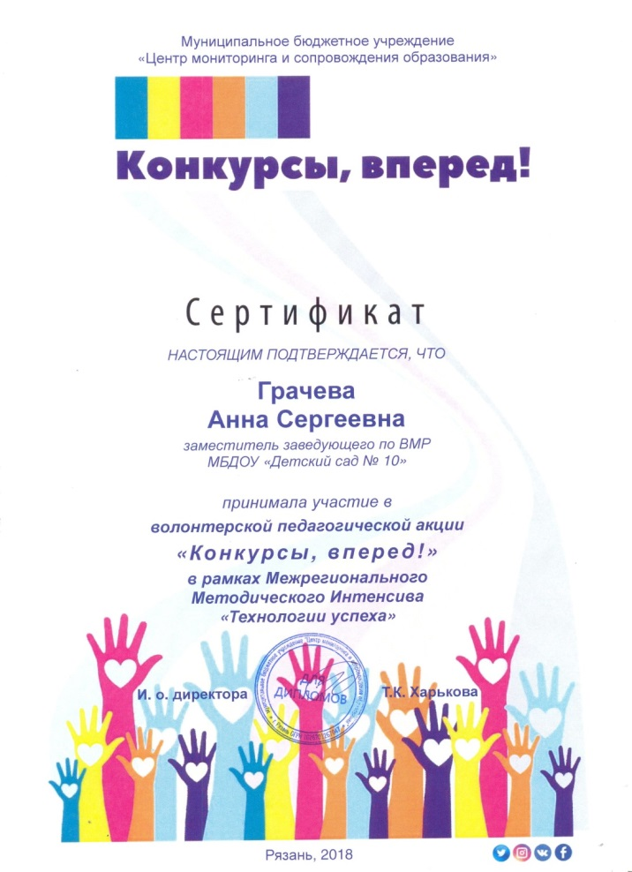

*В волонтерской педагогической акции приняли активное участие следующие педагоги: Тереховская В.В., Токмакова О.А., Гляделкина М.В., Кузьмина Е.С.*

*И заместитель заведующего по ВМР – Грачева А.С.*